Presseinformation

Die RL-Serie von Liebherr treibt 2 GW-Plattformen für Dragados Offshore an

⸺

Liebherr-MCCtec Rostock GmbH schließt einen Vertrag über zehn Einheiten des Offshore-Krans Ram Luffing RL 2600 ab

Die Krane, die für ihr charakteristisches und kompaktes Design bekannt sind, werden in den kommenden fünf Jahren ausgeliefert

Die RL-Baureihe von Liebherr gewährleistet die Einsatzfähigkeit unter extremen Bedingungen, ohne dabei die maximale Zuverlässigkeit in anspruchsvollen Offshore-Umgebungen zu beeinträchtigen

Die RL 2600-Krane wurden von dem spanischen Unternehmen Dragados Offshore erworben. Mit einer maximalen Tragfähigkeit von 35 Tonnen und einer Ausladung von 45 Metern ist der Kran perfekt für Wartungs- und Versorgungsarbeiten im Offshore-Segment geeignet. Dank seiner Vielseitigkeit kann er ein breites Spektrum an Aufgaben bewältigen, von der routinemäßigen Wartung bis hin zu Versorgungsarbeiten, so dass die Offshore-Plattformen produktiv betrieben werden können und in gutem Zustand bleiben. Der RL 2600 ist der kompakteste Kran im Offshore Portfolio von Liebherr. Die durchdachte, solide und gewichtsoptimierte Konstruktion der RL-Baureihe gewährleistet eine optimale Auslastung auch bei beengten Platzverhältnissen.

Rostock (Deutschland), September 2024 – Frischer Wind in der Nordsee mit dem Offshore-Allrounder RL 2600 von Liebherr. In den Anlagen von Dragados Offshore in Perto Real, Cádiz, wurde ein Rahmenvertrag zwischen der Liebherr-MCCtec Rostock GmbH und dem Engineering-, Procurement- und Construction (EPC)-Unternehmen unterzeichnet. Der Vertrag garantiert die Lieferung von zehn Offshore-Kranen des Typs RL 2600, die auf den Plattformen zum Einsatz kommen. Diese Plattformen wird Dragados Offshore für europäische Unternehmen herstellen und in die Nodsee liefern.

Beide Vertragsparteien verbindet bereits eine gemeinsame Geschichte. Die enge Zusammenarbeit zwischen Liebherr und Dragados Offshore reicht mehr als ein Jahrzehnt zurück, seit Liebherr begann, Dragados Offshore mit Raupenkranen für die Montage der beeindruckenden Strukturen zu beliefern, die das spanische Unternehmen in seinen Anlagen in der Bucht von Cadiz entwirft und baut. „Der neue Vertrag bestätigt die Expertise von Liebherr im Offshore. Windsektor und ist eine wichtige Gelegenheit, die bestehenden Beziehungen der beiden Unternehmen in der Offshore-Industrie zu stärken“, erklärt Matti Basan, Senior Sales Manager bei der Liebherr-MCCtec Rostock GmbH.

**Die neueste Generation der RL-Serie**

Der von Dragados Offshore gewählte Offshore-Kran ist der RL 2600. Seine Kompaktheit wird durch sein schlankes Design unterstrichen. Daher ist der RL 2600 eine ideale Lösung für Betreiber mit begrenztem Platzangebot, da der Kran einen kleinen Heckradius bietet. Mit einer möglichen maximalen Ausladung von bis zu 45 Metern und einer Hubkapazität von bis zu 35 Tonnen ist er die ideale Wahl für Wartungs- und Versorgungsarbeiten, insbesondere in der Windkraftindustrie. Davon profitiert auch die neueste Generation der 2 GW-Plattformen von Dragados, die die Funktion einer elektrischen Umspannstation übernehmen. Sie sammeln die Energie der Windturbinen, wandeln sie um und liefern sie an Land.

**Liebherr Intelligent Maintenance für moderne Wartung**

Zusätzlich entschied sich Dragados Offshore für das hochentwickelte Wartungssystem Liebherr Intelligent Maintenance, kurz LiMain. Es revolutioniert die Wartung von maritimen Kranen von Liebherr, indem es eine Fernwartung von Land aus ermöglicht. Dieser innovative Ansatz minimiert die Notwendigkeit von Vor-Ort-Einsätzen und reduziert auf diese Weise Kosten und Umweltbelastung. Betreiber können aus verschiedenen Modulen wählen, um die intelligente Wartung auf ihre spezifischen Bedürfnisse zuzuschneiden. Ob Überwachung oder Instandhaltung, LiMain gewährleistet einen effizienten, nachhaltigen Kranbetrieb, unabhängig von Ort und Zeit.

Marco Gonzalez, Sales Manager bei Liebherr Ibérica, kommentiert: „Wir sind stolz darauf, diesen bedeutenden Vertrag mit Dragados Offshore abzuschließen. Liebherr-MCCtec Rostock GmbH arbeitet aktiv mit Dragados Offshore zusammen, und Liebherr Ibérica wird eine Schlüsselrolle bei der Montage der Geräte und der technischen Unterstützung spielen.“

Über die Liebherr-MCCtec Rostock GmbH

Die Liebherr-MCCtec Rostock GmbH ist einer der führenden europäischen Hersteller von maritimen Umschlaglösungen. Die Produktpalette umfasst Schiffs-, Hafenmobil- und Offshore-Krane. Auch Reachstacker und Komponenten für Containerkrane sind im Produktportfolio enthalten.

Über die Firmengruppe Liebherr

Die Firmengruppe Liebherr ist ein familiengeführtes Technologieunternehmen mit breit diversifiziertem Produktprogramm. Das Unternehmen zählt zu den größten Baumaschinenherstellern der Welt. Es bietet aber auch auf vielen anderen Gebieten hochwertige, nutzenorientierte Produkte und Dienstleistungen an. Die Firmengruppe umfasst heute über 150 Gesellschaften auf allen Kontinenten. Im Jahr 2023 beschäftigte sie mehr als 50.000 Mitarbeiterinnen und Mitarbeiter und erwirtschaftete einen konsolidierten Gesamtumsatz von über 14 Milliarden Euro. Gegründet wurde Liebherr von Hans Liebherr im Jahr 1949 im süddeutschen Kirchdorf an der Iller. Seither verfolgen die Mitarbeiterinnen und Mitarbeiter das Ziel, ihre Kunden mit anspruchsvollen Lösungen zu überzeugen und zum technologischen Fortschritt beizutragen. Unter dem Motto „75 years of moving forward“ feiert die Firmengruppe im Jahr 2024 ihr 75-jähriges Bestehen.

Über Dragados Offshore

Dragados Offshore, S.A.U. wurde 1972 gegründet und verfügt über fünf Jahrzehnte Erfahrung im Management von Offshore- und Onshore-Projekten im Energie-, Öl- und Gassektor. Dadurch verfügt das Unternehmen über eine solide Erfolgsbilanz und kann seinen Kunden versichern, dass auch ihre komplexesten und anspruchsvollsten Projekte erfolgreich geplant, entwickelt und durchgeführt werden. Sie sind ein lösungsorientiertes Unternehmen mit einer optimalen und effektiven Unternehmensstruktur, die es ihnen ermöglicht, flexibel zu sein und ihre Arbeit genau auf die Bedürfnisse jedes Kunden abzustimmen. Sie bieten eine effektive Methode zur integralen Projektentwicklung, Sicherheit, Qualität und Einhaltung des festgelegten Zeitplans.

Bilder

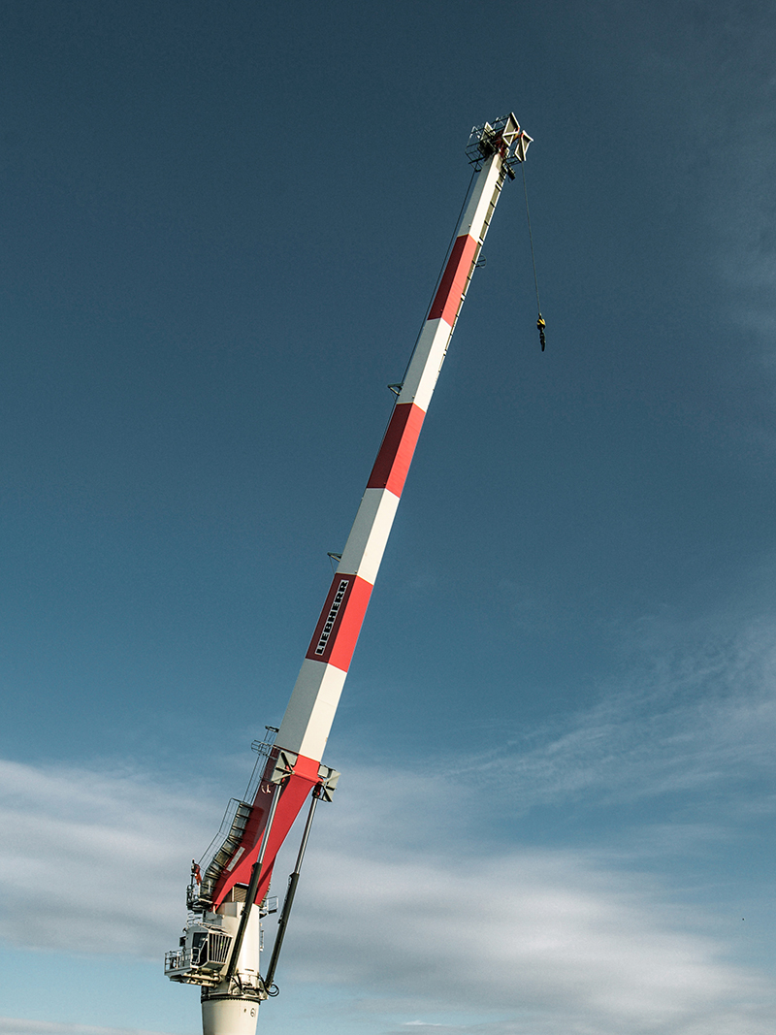

liebherr-rl2600-dragados-offshore-1.jpg   
Der RL 2600 zeichnet sich durch eine gewichtsoptimierte Bauweise aus. Besonders in der Windkraftindustrie werden die RL-Krane hauptsächlich für Wartungs- und Versorgungsarbeiten eingesetzt.



liebherr-rl2600-dragados-offshore-2.jpg  
Die Kompaktheit der RL-Serie resultiert in einer reduzierten Bauhöhe und einem kleinen Heckradius. Durch den Verzicht auf ein Maschinenhaus kann der Kran auch bei beengten Platzverhältnissen und Umgebungen eingesetzt werden.

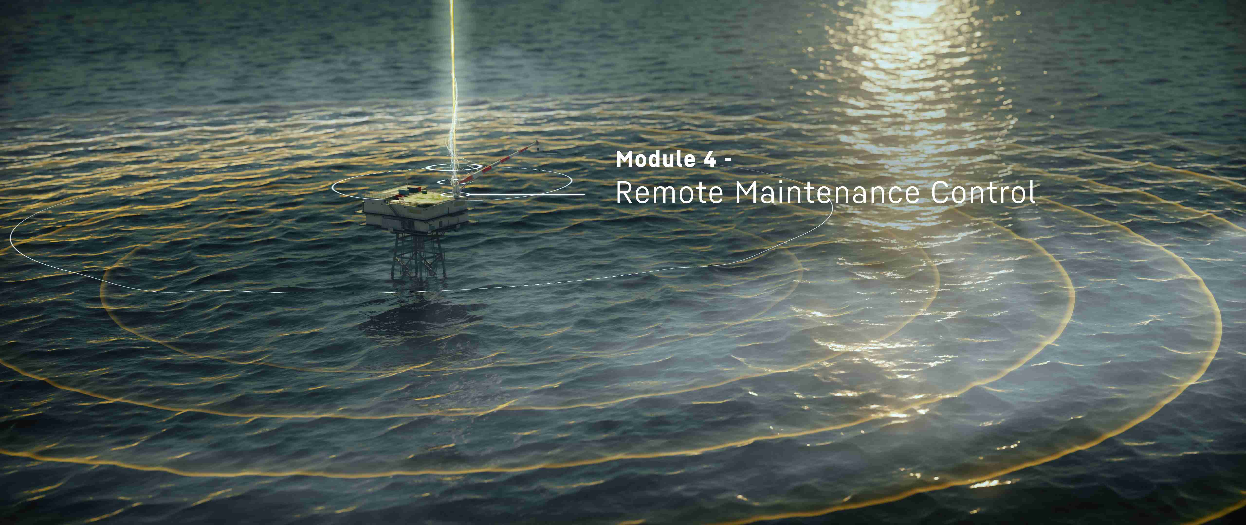

liebherr-rl2600-dragados-offshore-3.jpg  
LiMain ermöglicht die Wartung unabhängig von Zeit und Ort. Die Betreiber der Plattform können aus einer Reihe von Modulen auswählen und so den Grad der Autonomie und den Umfang der intelligenten Wartung des Krans individuell anpassen.

Kontakt

Constanze Jantsch

Marketing Manager – Offshore-Krane

Tel: +49 381 / 600650 - 22

E-Mail: constanze.jantsch@liebherr.com

Veröffentlicht von

Liebherr-MCCtec Rostock GmbH

Rostock/Germany

www.liebherr.com